## Общие требования:

Данное тестовое задание содержит пример тех. задания на разработку плагина для Autodesk Revit.

## Прилагаемые материалы:

[Тестовая модель Revit версии 2019](https://drive.google.com/open?id=1yXzPcWwCSpPpMI0h5EEm_KYPOTGeR771).

## Постановка задачи:

В тестовой модели представлены планы этажей с расположенными на них квартирами. Все квартиры окрашиваются в зависимости от количества комнат. Если разные квартиры примыкают друг к другу (согласно сквозной нумерации квартир), то цвет заливки помещений одной из квартир нужно изменить на полутон (чтобы смежные квартиры с одинаковой комнатностью не сливались). В проекте на планах этажей преднастроены фильтры (см. рисунок 1), изменяющие тон заливки согласно указанным параметрам.

## Порядок выполнения работы:

1. Собрать все помещения параметр **ROM_Зона** которых содержит слово «Квартира»
2. Сгруппировать помещения по параметру **Уровень**, определив принадлежность к этажу
3. Сгруппировать помещения по параметру **BS_Блок**, определив принадлежность к секции
4. Сгруппировать помещения по параметру **ROM_Подзона**, определив количество комнат
5. Сгруппировать помещения по параметру **ROM_Зона**, определив принадлежность помещений к квартирам
6. Среди полученных квартир, имеющих одинаковое количество комнат, находящихся на одном уровне и в одной секции, найти те, которые расположены рядом согласно сквозной нумерации, указанной в параметре **ROM_Зона**. Например, две двухкомнатные квартиры со значениями параметра **ROM_Зона** «Квартира 07» и «Квартира 08» являются подходящими по условию
7. Для всех помещений одной из пары квартир, определенных в пункте 6, нужно взять значение из параметра **ROM_Расчетная_подзона_ID** и записать его в параметр **ROM_Подзона_Index** с добавлением суффикса «.Полутон». В результате должно получиться значение типа «1к.Полутон»
8. Помещения, для которых будут указаны значения в параметре **ROM_Подзона_Index** в п.6 будут окрашены в цвета, согласно предустановленного фильтра:

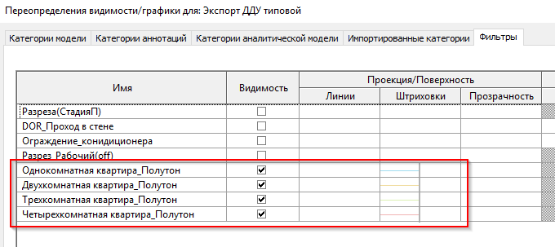

Рисунок 1. Фильтры модели

## Результат работы плагина:

До:

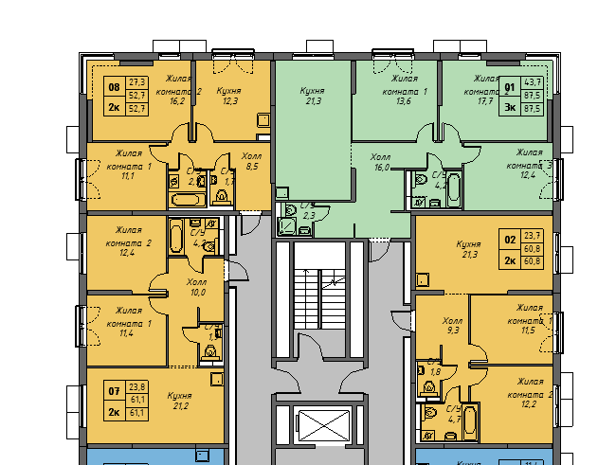

После:

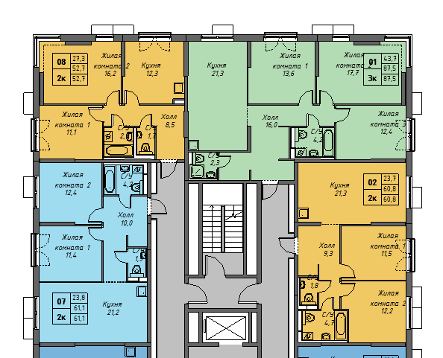

Рисунок 2. Результат работы программы

## Примечание:

При разработке тестового плагина не обязательно выполнять порядок действий, идентичный порядку, описанному выше. Креативность приветствуется.

Требования к исходному коду – продуктовое качество решения.